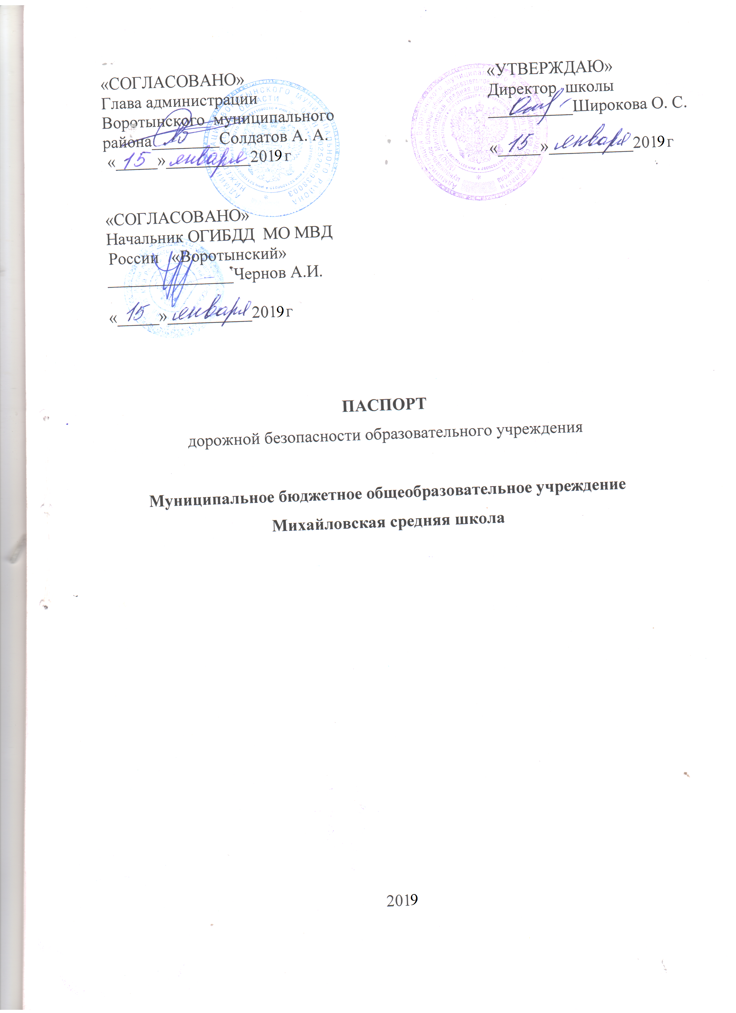

Общие сведения:
Муниципальное бюджетное общеобразовательное учреждение Михайловская средняя общеобразовательная школа
Тип ОУ бюджетное общеобразовательное учреждение
Юридический адрес ОУ: 606272 Нижегородская область, г. о. Воротынский, с.Михайловское, ул. Юбилейная, д.9
Фактический адрес ОУ: 606272 Нижегородская область, г. о. Воротынский, с.Михайловское, ул. Юбилейная, д.9
Руководители ОУ:
Директор Широкова Ольга Сергеевна 39-2-16
(фамилия, имя, отчество) (телефон)
Заместитель директора
по учебной работе Котова Татьяна Михайловна 39-1-16
(фамилия, имя, отчество) (телефон)
Заместитель директора
по воспитательной работе Гусева Галина Николаевна 39-1-16
( фамилия, имя, отчество) (телефон)

Ведущий специалист УО и МП
администрации г. о. Воротынский Терещенко Екатерина Сергеевна
(должность) (фамилия, имя, отчество)
2-25-73
(телефон)
Ответственные от
Госавтоинспекции Ст. инспектор ДПС МО МВД России «Воротынский»
(должность)
Чирков В. Н. 2-27-36
(фамилия, имя, отчество) (телефон)

Ответственные работники
за мероприятия по профилактике
детского травматизма ЗД по ВР Гусева Г. Н... 39-116
(должность) (фамилия, имя, отчество) (телефон)

Руководитель или ответственный
работник дорожно-эксплуатационной
организации, осуществляющей
содержание УДС Манукян М.А. 2-21-01
(фамилия, имя, отчество) (телеф

Руководитель или ответственный
работник дорожно-эксплуатационной
организации, осуществляющей
содержание ТСОДД* Ионов А. А 2-21-01 _
(фамилия, имя, отчество) (телефон)

Количество учащихся 166
Количество классов 15
Наличие приказа директора ОО (от какого числа, №) о назначении ответственного за работу по организации обучения детей основам ПДД и профилактике ДДТТ (Ф.И.О., должность, телефон) имеется, приказ № 85-ОД от 01.09.2020, Гусева Галина Николаевна, заместитель директора по воспитательной работе, 8(831)6439216
Классы, в которых организуется работа по обучению детей ПДД:
а) 1-4 классах
Да | Нет
*

б) 5-8 классах
Да | Нет
*

в) 9-11 классах
Да | Нет
*

Сколько преподавателей в течение 5 лет прошли курсы повышения квалификации по методике преподавания основ ПДД и где 0
Наличие паспорта дорожной безопасности (дата утверждения, его соответствие реальному УДС) имеется, от 15.01.2017 года, соответствует

Организация образовательного процесса.
В рамках реализации рабочих программ по предметам учебного плана обучение правилам безопасного поведения на дорогах: ОБЖ 7-11 классы (1 час в четверть),, окружающий мир 1-4 классы (1 час в четверть).
(указать предметы, классы, количество часов в каждом классе)
В рамках реализации дополнительных образовательных программ: «Почемучки» 1-4 классы (1 час в четверть), «Спортивные игры» 1-7 классы (1 час в четверть) , 8-11 классы (1 час в четверть), «Муравей» 7-9 классы (1 час в четверть)
(указать наименование программы дополнительного образования, классы, количество часов в каждом классе)
В каких классах не предусмотрено изучение ПДД (причина) нет
Наличие раздела по предупреждению ДДТТ в общешкольном плане воспитательной работы и планах классных руководителей, их выполнение: имеется, выполняется
Общешкольные мероприятия, запланированные на новый учебный год (конкурсы, викторины, игры, встречи с сотрудниками Госавтоинспекции и т.д.): Встречи с сотрудниками Госавтоинспекции, классные часы «Сделай жизнь светлее и безопаснее», конкурс семейных творческих работ «За безопасность на дорогах всей семьей», акция «Засветись», конкурс фотографии «Маленький, но заметный»
Количество родителей, состоящих в «родительских патрулях»: 13
Наличие плана работы «родительского патруля» (дата утверждения) имеется, 01.09.2020

Учебно-методическое обеспечение.
Наличие и использование печатных средств обучения: используются буклеты, листовки «Береги пешехода», «За безопасность на дорогах всей семьей»
Наличие и использование электронных средств обучения: имеются, используются
Наглядный и дидактический материал, имеющийся в ОО:
а) плакаты по ПДД;имеется
б) плакаты по первой помощи при ДТП; имеется
в) дидактические игры;нет
г) видеофильмы имеется
д) карточки-задания по ПДД нет
е) рабочие тетради; нет
Иное
Диагностический материал:
а) контрольные задания; имеются
б) диагностические тесты имеются
в) уровневые задания для самостоятельной работы учащихся имеются;
что еще ___________________________________________________________
Методические материалы для педагогов:
а) опыт работы по профилактике ДДТТ; имеется
б) сборники планов конспектов уроков и внеклассных мероприятий; имеются
в) методические рекомендации по обучению учащихся основам ПДД имеются
г) методические рекомендации по организации внеклассной работы с детьми по предупреждению ДДТТ имеются
д) наличие и заполняемость страницы «Дорожная безопасность» на сайте образовательной организации: http://mixailo.ru/stranica-bezopasnosti/

Материально-техническое обеспечение.
Кабинет по БДД (имеется или нет): нет
Оборудование кабинета по БДД: нет
Какие классы занимаются в кабинете нет
Уголки по БДД (имеются или нет) имеются
Количество уголков: один
Где располагаются 1 этаж
Какие вопросы (рубрики) освещают: правила дорожного движения, ЮИД, акция «Засветись»
Периодичность обновления 1 раз в год
64.3. Наличие детской транспортной площадки с дорожной разметкой и комплектом знаков (автогородков) нет
Какие классы занимаются на площадке (в автогородке нет
Имеется ли график работы площадки (автогородка) нет
Отряд ЮИД (имеется или нет) имеется
Состав отряда ЮИД (количество детей, возраст) 9 человек, 11-17 лет
Руководитель отряда (Ф.И.О., должность) Крупнова М. В., старший вожатый
Командир отряда (Ф.И.О., класс) Русинов А. В., 11 класс_
Наличие плана работы отряда на учебный год имеется
Работа агитбригады ЮИД (дата, мероприятие): 25.09.2019, познавательная игра для обучающихся 1-4 классов «Вопрос на засыпку»
Наличие автогородка (площадки) по БДД нет
Наличие автобуса в ОУ имеется
(при наличии автобуса)
Владелец автобуса МБОУ Михайловская средняя школа
(ОУ, муниципальное образование и др.)
Время занятий в ОО: с 8:30 до 15:10, в одну смену
Внеклассные занятия: 16:00 – 18:00
Телефоны оперативных служб: 2-27-37 ЕДДС
101, 2-12-01 ГОСПОЖНАДЗОР
102, 2-18-45 -_Полиция
103, 2-15-16 Скорая помощь
104, 2-14-03 Газовая служба
Содержание
- План-схемы МБОУ.
- район расположения МБОУ, пути движения транспортных средств и детей (учащихся);
- организация дорожного движения в непосредственной близости от образовательной организации с размещением соответствующих технических средств, маршруты движения детей и расположение парковочных мест;
- маршруты движения организованных групп детей от ОО к стадиону, парку или к спортивно-оздоровительному комплексу;
- пути движения транспортных средств к местам разгрузки/погрузки и рекомендуемых безопасных путей передвижения детей по территории образовательной организации.
II. Информация об обеспечении безопасности перевозок детей специальным транспортным средством (автобусом).
1)общие сведения;
2)маршрут движения автобуса до ОО;
3)безопасное расположение остановки автобуса ОО.
III.
1. Обследование территории вокруг образовательной организации
1.1. Наличие или отсутствие пешеходных переходов (в соответствии с ГОСТ) имеется
1.2. Наличие или отсутствие светофорных объектов имеются
1.3. Наличие или отсутствие пешеходных ограждений_отсутствуют
1.4 Иные нарушения содержания улично-дорожной сети_________________________

2. Выводы и рекомендации.
2.1. Заключение по результатам мониторинга __________________________________________________________________
____________________________________________________________________________________________________________________________________
2.2. Рекомендации администрации и педагогическому коллективу ОО по организации работы __________________________________________________________________
____________________________________________________________________________________________________________________________________
_____________________________________________________________________

2.3. Срок устранения недостатков: до «____» _______________ 20____ г.
IY. Приложения: Акт приёмки образовательной организации

1. План-схемы ОО.
План-схема района расположения ОО,
пути движения транспортных средств и детей (учеников)

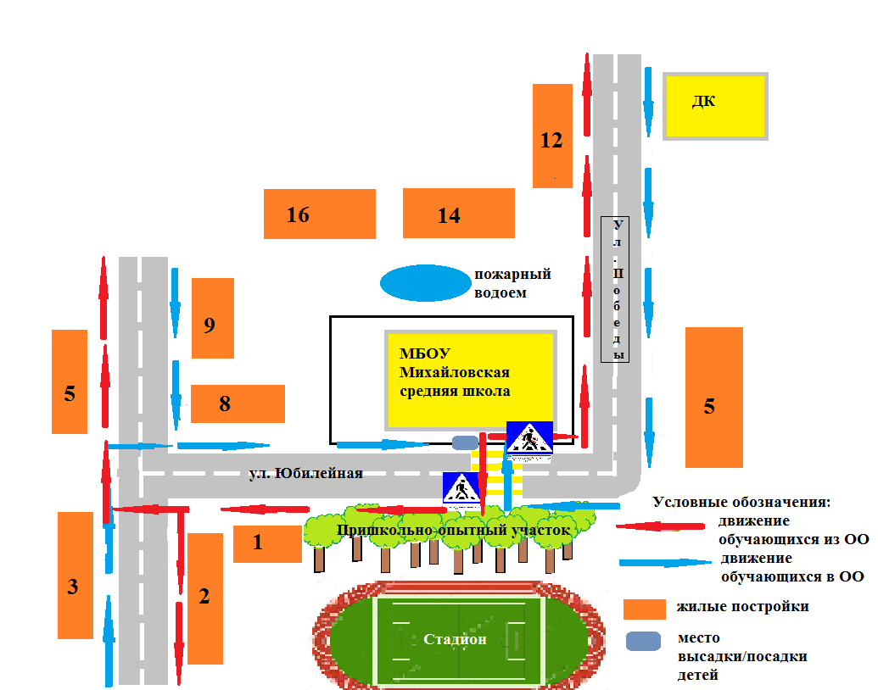

2. Схема организации дорожного движения в непосредственной близости от образовательной организации размещением соответствующих технических средств, маршруты движения детей и расположение парковочных мест

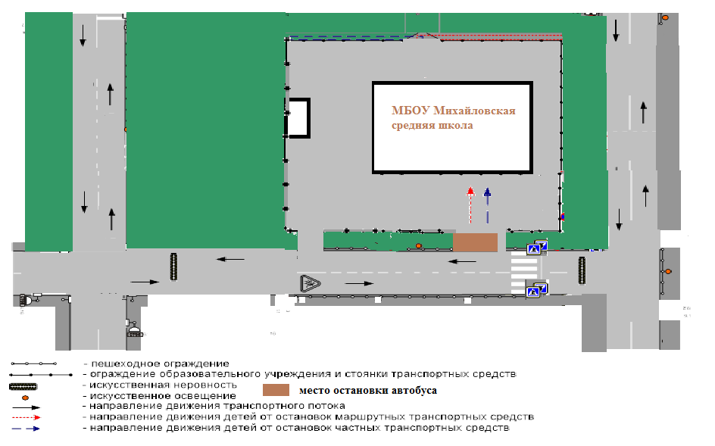

3. Маршруты движения организованных групп детей от ОО к стадиону, парку или к спортивно-оздоровительному комплексу

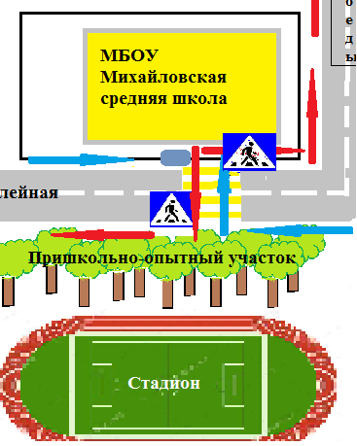

4. Пути движения транспортных средств к местам разгрузки/погрузки и рекомендуемые пути передвижения детей по территории образовательной организации

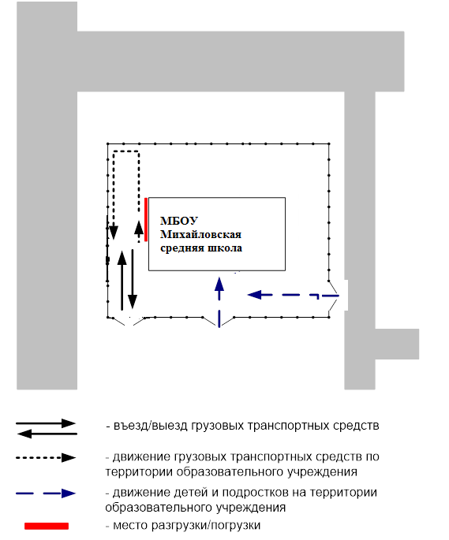

II. Информация об обеспечении безопасности перевозок детей специальным транспортным средством (автобусом).

Общие сведения

1. Марка ПАЗ
Модель 32053-70
Государственный регистрационный знак В971УР152,
Соответствие конструкции требованиям, предъявляемым к школьным автобусам соответствует

1.1. Сведения о водителе автобуса

Фамилия, имя, отчество | Принят на работу | Стаж в кате-гории D | Дата пред- стоящего мед. осмотра | Период проведения стажировки | Повыше-ние ква- лификации | Допущенные нарушения ПДД
Крупнов Ф. К. | 23.03.2015 | 17л. | Июль 2020 г. | ___ | 7.09.2019г. | нет

1.2. Организационно-техническое обеспечение

1) Лицо, ответственное, за обеспечение безопасности дорожного движения: Широкова Ольга Сергеевна

2) Организация проведения предрейсового медицинского осмотра водителя:
осуществляет ГБ УЗ НО Воротынская ЦРБ на основании договора №7 от 09.01.2019г.

3) Организация проведения предрейсового технического осмотра транспортного средства:
осуществляет
на основании

4) Дата очередного технического осмотра 13.02.2020г.

5) Место стоянки автобуса в нерабочее время гараж
6) Меры, исключающие несанкционированное использование: контроль использования ГСМ, проверка парковки ТС

1.3. Сведения о владельце
Юридический адрес владельца МБОУ Михайловская средняя школа
Фактический адрес владельца: 606272 Нижегородская область, Воротынский район, с.Михайловское, ул. Юбиоейная, д. 9
Телефон ответственного лица 39-2016 Широкова О. С. директор школы
2.Марка ПАЗ
Модель 32053-70
Государственный регистрационный знак Н243ХО152,
Соответствие конструкции требованиям, предъявляемым к школьным автобусам соответствует

2.1. Сведения о водителе автобуса

Фамилия, имя, отчество | Принят на работу | Стаж в кате-гории D | Дата пред- стоящего мед. осмотра | Период проведения стажировки | Повышение квалификации | Допущенные нарушения ПДД
Башарин М. В. | 08.09.  2017г. | 11 л. | Июль 2020 г. | 20.07.2017г. | 14.09.2019г | нет

2.2 Организационно-техническое обеспечение

1) Лицо, ответственное, за обеспечение безопасности дорожного движения: Библиотекарь: Широкова Ольга Сергеевна
2) Организация проведения предрейсового медицинского осмотра водителя:
осуществляет ГБ УЗ НО Воротынская ЦРБ на основании договора №7 от 09.01.2019г.
3) Организация проведения предрейсового технического осмотра транспортного средства:
осуществляет
на основании
4) Дата очередного технического осмотра до 27.02.20г.
5) Место стоянки автобуса в нерабочее время: территория школы
6) Меры, исключающие несанкционированное использование: контроль использования ГСМ, проверка парковки ТС

2.3. Сведения о владельце
Юридический адрес владельца МБОУ Михайловская школа
Фактический адрес владельца: 606272 Нижегородская область, Воротынский район, с.Михайловское, ул. Юбилейная, д. 9
Телефон ответственного лица 39-2-16 Широкова О. С. директор школы
3. Сведения о ведении журнала инструктажа
Ведутся следующие инструктажи с водителями:
- предрейсовый (ежедневно);
- текущий (ежедневно);
- сезонный (1 раз в квартал);
- внеплановый (по обстоятельствам)

- Маршрут движения автобуса ОО

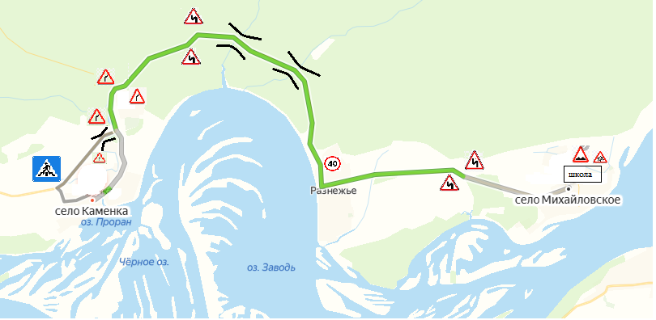

- Безопасное расположение остановки автобуса у ОО

